    - Data Flow Diagram (DFD)
      - Data Flow Diagram Level 0
Data Flow Diagram Level 0 merupakan pemecahan lebih detail dari diagram Konteks. di dalam diagram ini memuat penyimpanan data yang dapat dilihat pada gambar berikut ini :
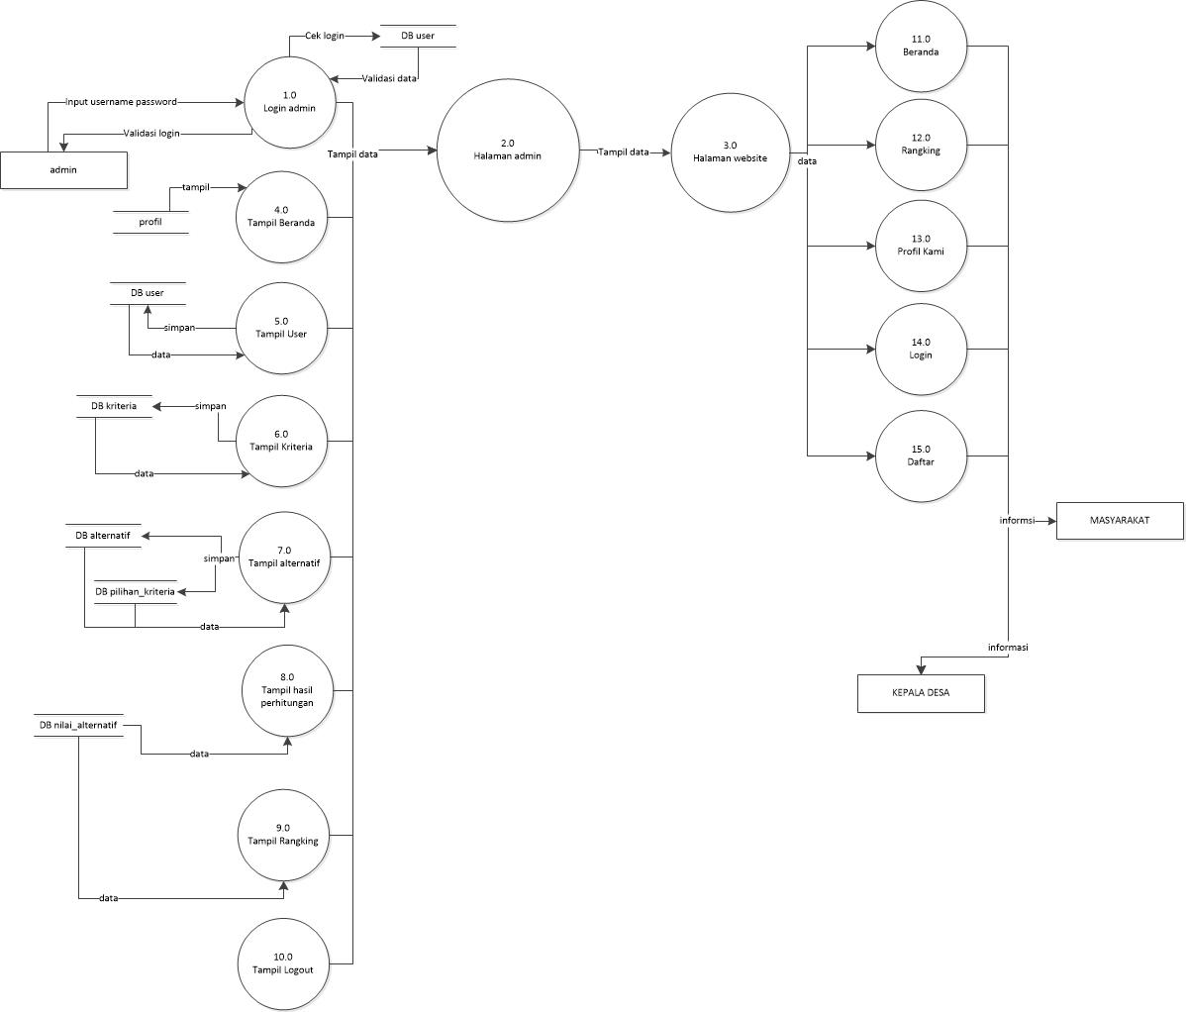
Gambar 4.2. Data Flow Diagram Level 0
Sumber : Penulis 2019

